
Муниципальное казенное общеобразовательное учреждение
«Тлохская средняя общеобразовательная школа
им. С.С. Шамсудинова»
с. Тлох Ботлихского района Республики Дагестан
«27 » 08 2020 г. Приказ № 39

О закреплении за каждым классом отдельного кабинета

В соответствии с правилами СП3.1/.4.3598-20 «Санитарно-эпидемические требования к устройству,содержанию и организации работы образовательных организаций и других объектов социальной инфраструктуры для детей и молодежи в условиях распространения новой короновирусной инфекции(COVID-19),утвержденныхПостановлением Главного государственного санитарного врача РФ от 30.06.2020г.№16,в целях предупреждения распространения новой
короновирусной инфекции(COVID-19)

Приказываю:
1.Закрепить за аждым классом 1и 2 смены отдельный учебный кабинет(приложение 1),в котором дете будут обучаться по всем предметам,за исключением занятий,требующих специального оборудования;

1.1Учителям-предметникам проводить следующие уроки в специализированных кабинетах:
Технология-каб.№12
Информатика-каб.№3
Физкультура-спортплощадка;

2.Классным руководителям 1-11 классов обеспечить информирование учащихся,их родителей(законных представителей),об особенностях режима работы школы, в том числе о времени прихода в школу,пременах,приема пищи.

3.Контроль за исполнением приказа оставляю за собой

Директор МКОУ «Тлохская СОШ » 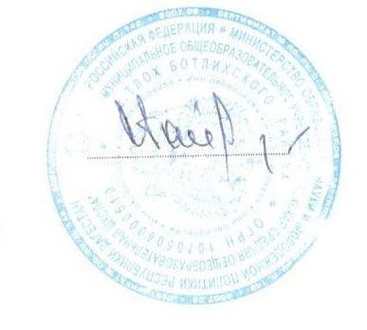 /С.Г.Гайдаров/

